【项目名称】

系统需求规格说明书（SRS）
版本 <V >

拟制 |  | 日期
审核 |  | 日期
批准 |  | 日期

声 明

本文件所有权和解释权归品高软件所有，未经品高软件书面许可，不得复制或向第三方公开。

修订历史记录

版本 | 日期 | AMD | 修订者 | 说明
（A-添加，M-修改，D-删除）

目录
1. 引言 5
1.1. 编写目的 5
1.2. 系统涵盖范围 5
1.3. 缩略词 5
1.4. 假设和限制 5
1.5. 文档组织结构 5
1.6. 参考资料 5
2. 业务介绍 6
2.1. 业务背景 6
2.2. 业务名词 6
2.3. 功能框图 7
2.4. 业务角色 7
2.5. 业务流程 7
2.6. 用例视图（可选） 8
2.7. 概念模型（可选） 8
3. 系统概貌 8
3.1. 系统目标 8
3.2. 系统远景（可选） 8
3.3. 体系结构 8
3.4. 系统边界和Actors 8
3.5. 系统功能 9
3.6. 用户特性 9
3.7. 一般限制 9
3.8. 出错处理 9
3.9. 假设和依赖条件 9
4. 功能性需求 9
4.1. 【模块 1】 9
4.1.1. 描述 10
4.1.2. 业务流程 10
4.1.2.1. 【模块1】整体流程 10
4.1.2.1.1. 流程图 10
4.1.2.1.2. 流程说明 10
4.1.3. 功能与使用者 10
4.1.4. 与其他模块的关系 10
4.1.5. 业务实体 10
4.1.5.1. 【业务实体1】 10
4.1.6. 详细功能 10
4.1.6.1. 【子模块1】 10
4.1.6.1.1. 【一级功能1】 10
4.2. 问题管理(ProblemManagemnet) 10
4.2.1. 描述(Overview) 10
4.2.2. 业务流程(Workflow) 10
4.2.2.1. 事件管理整体流程(Global) 10
4.2.2.1.1. 流程图(Flowchart) 10
4.2.2.1.2. 流程说明(Overview) 11
4.2.3. 功能与使用者(FunctionAndUser) 11
4.2.4. 与其他模块的关系(Relation) 12
4.2.5. 业务实体(BusinessEntity) 12
4.2.5.1. 问题单基本信息(IncidentForm) 12
4.2.6. 详细功能(Function) 12
4.2.6.1. 问题单查询(Search) 12
4.2.6.2. 查看关联事件单(ViewIncidentForm) 13
4.2.6.3. 分派问题单(Transport) 13
4.2.6.4. 取消问题单(Cancel) 13
4.2.6.5. 处理问题单(Resolve) 13
4.2.6.6. 问题处理小组设定(TeamSetup) 13
4.2.6.7. 待办信息(ToDoList) 13
5. 外部接口需求 13
5.1. 用户接口 13
5.2. 硬件接口 13
5.3. 软件接口 13
5.4. 通信接口 14
6. 非功能性需求 14
6.1. 易用性 14
6.2. 可靠性 14
6.3. 性能 14
6.4. 可维护性 15
6.5. 安全性 15
6.6. 可扩展性 15
7. 系统配置 15
7.1. 硬件和软件配置 15
7.2. 网络配置 15
7.3. 网络拓扑图 15
7.4. 开发环境 15
附件 A:术语表 16
附录 B: 分析模型 16
附录C: 问题清单 16

引言

编写目的
【本节应该完成如下工作:
- 描述本SRS的直接目的
例：对开发小组 – 本SRS作为概要设计，系统测试计划，测试案例编写等的输入源。
- 详细说明本SRS的使用者（详细程度应达到能够提交交付物的程度）
- 除了必须的设计限制外，不应该描述任何有关设计，验证，或相关管理细节；
- 应该收集并在同一个地方记录下所有的外部接口，以用于作为完成设计和实现系统的参考
- 作为同项目团队外人员进行沟通的外部接口，用于他们评审和理解系统】。

系统涵盖范围
【本节应该完成如下工作:
- 定义系统的名称
- 清晰准确地描述软件系统外部接口的每个关键需求，应包括但并不限于如下主要类别，比如 用户接口, 程序接口(API) 以及 安装/移植】。

缩略词
【本节应提供对文中提到缩写的定义】。
缩写 | 描述
SRS | Software/System Requirements Specification

假设和限制
【本节描述系统开发的假设，如：
- 需求文档中的任何变更都将被新版的SRS跟踪。SRS应有版本历史。用户可以通过SRS的早期版本查找需求的早期版本。
- 为验证需求，一个需求应有一个或一个以上用例】。

文档组织结构
【本节应：
- 概要描述文档其他部分的内容；
- 解释SRS是如何组织的】。

参考资料
【本节应提供本文引用文档的完全列表】
文档名称 | 版本 | 日期

业务介绍

业务背景
【业务背景使用简要的文字或者图形的方式描述项目建设的起因，这是一个概要的介绍，以便让读者对项目建设的由来有大致的了解】

业务名词
【业务名词使用表格对业务术语、业务知识、业务名称进行解释】

示例：
术语 | 解释
多币种 | 各业务部门可以发行自己的“货币” ，消费者在购买不同性质的服务时，可以使用不同的货币，这样就规避了实际服务间的价格无法换算的情况。
发行总额限制 | 发行的货币总量与可提供的工作量是成正比的，为了保证发行的货币总量不会超过可以购买的工作量而提出了发行总额限制。
工作量 | ITC可用资源的工作单位；对于“人力资源”指的是“人时”，对于“服务器资源(实物资源)”指的是“工作日”。
帐户可用余额 | 帐户在每个币种上的可用于消费的余额，因为金币银行服务提供了“冻结”功能，此功能用于将帐户某币种上的一定数量的金额进行冻结，待日后执行“解冻”操作时方可消费这部分数量的金额，因此实际上：  帐户的可用余额＝帐户余额－冻结部分金额
服务实例 | ITC存在一个服务目录，这个服务目录中记录了ITC可对外提供的各项服务，其中每项服务每日可能进行多次服务，每次具体的服务叫做“服务实例”
流程实例编号 | ITC对外提供各种服务业务，例如：数据提取服务、业务活动支撑服务等。每次服务流程的唯一标识叫做“流程实例编号”
事件等级 | 共有4个级别：极高、高、中、低。紧急程度依次降低
其它系统 | IT工作台之外独立运行的业务系统
事件状态 | 事件状态包括：  - 新建：一个事件单被记录或创建  - 已分派：事件单被手工分派一次后  - 挂起：事件信息不完整，或在某些情况下阻止事件记录员或事件分析员对事件几星处理时，则挂起事件  - 处理中：任何一个事件分析员接受了事件  - 已解决：事件分析员将事件信息处理完毕后的状态  - 已关闭：事件单已经关闭  - 已退回：用户对事件的处理结果不满意可以选择将事件单退回
关闭原因 | 事件单被关闭的原因，属于系统参数无需维护，包括如下原因：  - 正常关闭；事件被正常解决  - 变通解决；事件已通过变通方法解决掉，但是需要进行更进一步的根源分析。  - 移交省公司；该事件已转交开发团队(主要是指省公司)，在可预见的短期内无法解决。直接关闭此事件。  - 自动关闭；系统自动关闭  - 用户撤销；用户撤销事件单  - 用户原因；由于用户原因导致用户不能确认事件解决结果
接口调用者 | IT工作台对外提供了很多可供调用的接口，被允许调用这些接口的系统叫做“接口调用者”
金币银行的帐号属性 | 在金币银行拥有金币帐号的应包括如下类型  员工(从UUM同步过来的员工帐号)、虚拟团队、物理组织(从UUM同步过来的汕头移动科室、中心等物理组织)
“达到”SLA标准值 | 在SLA指标项时设定了“标准值”与“比较方式”，SLA指标项的实际完成值与“标准值”的关系符合“比较方式”则算作达到，否则未达到，例如：标准值为5，比较方式为>=，那么只要实际完成值>=5就算“达到”
系统帐户 | IT工作台中的系统帐户，通过此帐户可以登录IT工作台；IT工作台的系统帐户是从PORTAL中同步过来的。
问题状态 | - 新建问题（新创建的问题）  - 已分派（已经分派给问题分析员）  - 已关闭（问题被解决或被认定为不是问题）
问题关闭原因 | 问题单被关闭的原因，属于系统参数无需维护，包括如下原因：  - 正常关闭；问题被正常解决  - 非问题；问题单被认定为非问题

功能框图
【以图形的形式描述系统功能结构】

业务角色
【以列表的形式描述业务角色】
角色 | 描述

总体业务流程
【本节描述总体的业务信息流程，从大的方面描述业务之间的流向关系】
示例：
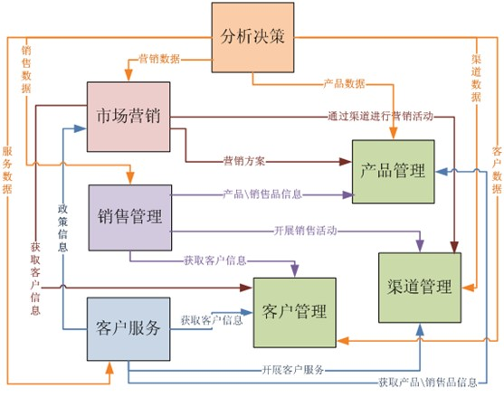

用例视图（可选）

概念模型（可选）
【业务实体之间的关系，例如一对一，一对多，多对多等】

系统概貌

系统目标

系统远景（可选）
【本节应通过图形和文字的方式:
- 简要描述【项目名称】整个软件系统各个组成部分的功能；
- 简要识别系统的关键外部接口；
- 简要描述使用的计算机硬件和外部设备】。

体系结构
【本节描述系统高层架构】。

系统边界和Actors
【本节描述系统边界，要清楚识别出系统的内外部情况，可以采用画图的方式描述，并对每一个确定的actor进行解释】。

系统功能
【本节描述总结系统提供功能关系】。
示例：
模块名称 | 子模块名称 | 一级功能 | 二级功能
问题管理 | 问题单查询
问题管理 | 查看关联事件单
问题管理 | 分派问题单
问题管理 | 取消问题单
问题管理 | 处理问题单
问题管理 | 问题处理小组设定
问题管理 | 待办信息

用户特性
【本节应描述影响具体需求的系统终端用户的特性】。

一般限制
【本节应提供系统设计的限制, 如包括:
- 规章规定；
- 硬件限制；
- 其他应用的接口；
- 并行操作；
- 审计功能；
- 控制功能；
- 握手协议, 如, XON-XOFF, ACK-NACK；
- 安全考虑】。

出错处理
【本节描述系统应用的出错处理策略，例：
- 一般说，所有的系统错误都应当记录到系统日志文件中。
- 在API调用时，应返回相应的错误代码】。

假设和依赖条件
【本节应列出影响SRS的假设和依赖】 。

功能性需求
【本章描述功能性需求】。

【模块 1】
【对子系统的功能进行简要或详细的描述，可以采用图表的形式】
【例如：无线资源管理系统】
【无线资源管理系统的功能需求包括如下部分…】
【列出所有的功能模块】

描述
【对本需求的需求内容进行概要的描述，也可以加入业务说明】

业务流程

【模块1】整体流程

流程图
【以图形形式展示业务流程】

流程说明
【对流程进行详细说明】

功能与使用者
【对本模块功能与使用者建立对应关系】

与其他模块的关系
【该模块与其他模块的关系】

业务实体
【如果该模块有业务实体，那么此章节描述业务实体的情况】

【业务实体1】

详细功能

【子模块1】

【一级功能1】
【详细描述需求点】
- 【需求点描述，如：排列方式：按创建时间倒序排列】
- 排列方式：按创建时间倒序排列

问题管理(ProblemManagemnet)

描述(Overview)
在事件管理中处理的事件单如果暂时解决不了，可以将其转化为问题单，并且由问题经理转派给具体的问题分析员处理。

业务流程(Workflow)

事件管理整体流程(Global)

流程图(Flowchart)

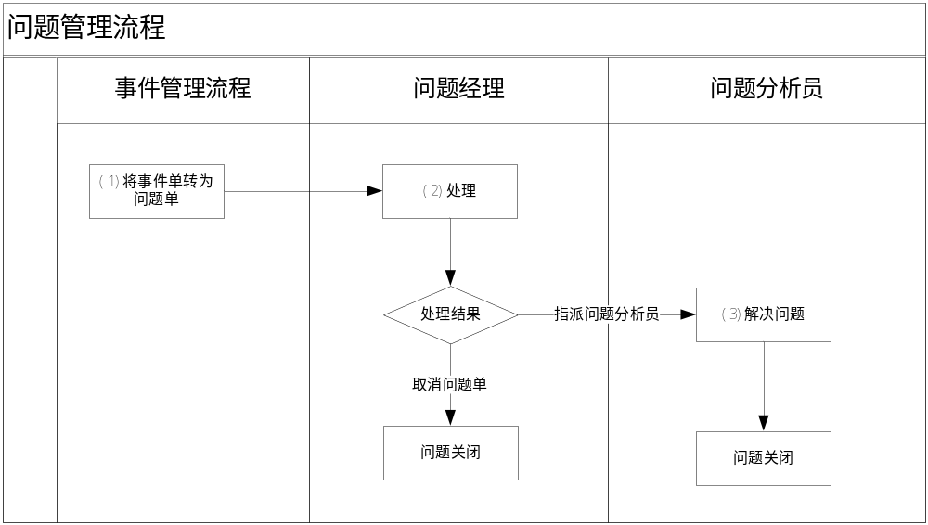

流程说明(Overview)
- 流程中的(1)：由事件记录员或事件分析员在事件处理中发起问题单（参考“事件管理→详细功能→事件处理人员使用功能→创建问题单”）

- 流程中的(2)：问题经理小组成员(问题经理小组由“详细功能→管理功能→问题处理小组”中所有虚拟团队的团队长组成)将收到待办信息，可以选择的处理方式如下：
  - 将问题单转派给问题分析员小组中的具体人员（参考“详细功能→问题单转派”）
  - 将问题单取消（参考“详细功能→问题单取消”）

- 流程中的(3)：接到待办事项的问题分析员成员对问题单进行处理，并填写处理结果，完毕后关闭问题单。

功能与使用者(FunctionAndUser)
功能 | 使用者
问题单查询 | - 问题经理  - 问题分析员
查看关联事件单 | - 问题经理  - 问题分析员
分派问题单 | - 问题经理
取消问题单 | - 问题经理
处理问题单 | - 问题分析员
问题处理小组设定 | - 系统管理员

与其他模块的关系(Relation)
其它模块 | 说明
事件管理 | 问题单的创建在事件管理流程中进行
统一待办 | 步骤执行时将待办信息统一发送给“统一待办”模块

业务实体(BusinessEntity)

问题单基本信息(IncidentForm)
序号 | 数据项 | 说明
 | 问题单流水号 | 问题单流水号，系统自动生成，唯一标识
 | 关联事件单 | 关联此问题的事件单
 | 问题单发起人 | 在事件管理流程中创建问题单的人员
 | 问题经理 | 负责接手的问题经理
 | 问题分析员 | 由问题经理指派的问题分析员
 | 问题标题 | 40个汉字以内
 | 问题内容 | 5000个汉字以内，事件详细内容描述
 | 创建时间 | 问题单的创建时间，系统自动生成
 | 关闭时间 | 问题单状态置为“已关闭”的时间，系统自动生成
 | 关闭原因 | 参考“术语解释”中的“问题关闭原因”
 | 最终处理办法 | 5000个汉字以内，描述此问题的最终处理方法
 | 解决方案附件列表 | 1个或多个文件
 | 问题状态 | 参考“术语解释”中的“问题状态”

详细功能(Function)

问题单查询(Search)
- 提供查询问题单列表的功能，可以使用如下条件进行查询：
序号 | 查询项 | 默认 | 说明
 | 创建时间 | 全部 | 提供时间段查询，需指定查询的开始日期与截止日期
 | 标题 | 全部 | 模糊查询
 | 状态 | 全部 | 提供下拉框供使用者选择（单选），选项参考“术语解释”的“问题状态”

- 排列方式：按创建时间倒序排列
- 数据分页显示，每页显示20条记录，提供上一页、下一页的导航链接
- 查询结果包括：状态、问题标题、创建时间、问题经理、问题分析员、关闭时间
- 点击“问题标题”可以显示问题单的完整信息，包括：
- 问题单信息，显示内容参考“业务实体→问题单基本信息”
- 如果问题单未关闭，同时当前处理人为问题经理，则显示如下按钮
- 非问题按钮
- 转派问题单按钮
- 查看关联事件单按钮

- 如果问题单未关闭，同时当前处理人为问题分析员，则显示如下按钮
- 提交处理结果按钮
- 查看关联事件单按钮

查看关联事件单(ViewIncidentForm)
- 问题经理与问题分析员使用此功能查看关联的事件单的详细信息，显示内容参考“事件管理→业务实体→事件单基本信息”，如果是120单则还应该显示120单的特有信息，参考“事件管理→业务实体→120投诉单信息”

分派问题单(Transport)
- 问题经理使用此功能将问题单分派给问题分析员，分派时需要选择问题分析员，提供下拉框供问题经理选择（单选），选项为，与问题经理同在一个问题处理小组中的其他人员姓名。
- 事件单只能被转派一次
- 分派后，问题单状态为“已分派”。

取消问题单(Cancel)
- 问题经理使用此功能将问题单关闭，并且设置关闭原因为非问题
- 已经关闭的事件单不能够进行此操作
- 取消问题单后，问题单状态为“已关闭”。

处理问题单(Resolve)
- 问题分析员使用此功能填写对问题单的处理结果
- 提交信息后，问题单状态被设置为已关闭，同时关闭原因为正常关闭

问题处理小组设定(TeamSetup)
- 系统管理员可以建立多个问题处理小组，每个问题小组就是一个虚拟团队，设定时需要从系统虚拟团队中选择。

待办信息(ToDoList)
- 从事件单建立问题单后，所有问题经理在登录后可以在首页看到待办信息，点击待办标题后即可开始处理问题单
- 问题单被分派给问题分析员后，问题分析员登录后在首页可以看到待办信息，点击待办标题后开始处理问题单。

外部接口需求

用户接口
【本节描述软件产品和用户之间接口的逻辑特性。如：屏幕界面图形样例，遵循什么GUI标准和产品族风格指南，屏幕界面设计上的限制，比如标准按钮和功能（如，帮助）要出现在每个屏幕，键盘快捷键，出错信息显示标准等等。定义用户接口需要的软件组件。详细的用户接口设计应被记录在单独的用户接口规范中】。

硬件接口
【本节描述系统软硬件产品之间接口的物理和逻辑特性。可包括支持的设备类型，软硬件之间的数据和控制交互特性，以及用到的通信协议】。

软件接口
【本节描述本产品和其他指定的软件部件（名称和版本）之间的连接，如：包括数据库、操作系统、工具、集成商业套装软件等。识别出进出系统的数据项或消息，描述各自的目的。描述需要的服务和通信性质，参考的API协议描述，识别软件部件间共享的数据】。

通信接口
【描述本系统要求的任何通信相关功能需求，包括e-mail, web browser, 网络服务器通信协议, 电子表单等等。定义相关消息格式。识别用到的所有通信标准，比如FTP、HTTP等。详细说明通信安全和加密问题，数据传输速率，同步机制等】。

非功能性需求

易用性
【本节描述从下面几个特点上描述系统功能:
- 人性因素；
- 审美学；
- 易于使用】。

例如：
- 为了加强易用性，下列的文档应该在项目结束的时候提供；
- HTML格式的API 参考指南导；
- HTML格式的开发指南；

可靠性
例如：
- Xxx应该能够在不需要重新启动整个系统服务的情况下 ，自动重新建立不同服务之间中断的连接；

- Xxx 应该能够自动监测服务是否中止，并尝试重新启动；

- Xxx 应该提供系统备份和恢复功能；

性能
【本节用数字对系统和人机接口方面的静态和动态需求进行描述，例如：静态数字需求（也称作容量）包括：
- 支持的工作站数量；
- 支持的模拟用户数量；
- 数据库和文件容量；
- 数据通道数量；
动态数字需求包括：
- 数据吞吐量；
- 响应时间】。
例如：
【本节详细描述需求内容，包括要解决的问题和需求背后的动机。例如：
BOSS系统应满足以下面描述的系统性能指标。相应数据待系统原型实现后可能做适当修正。
【REQ_PERF_1】省中心联机计费数据采集设备的采集周期：≤15分钟；
【REQ_PERF_2】从用户结束服务到原始服务记录出现在省中心联机计费数据采集接口的时限：忙时≤15分钟，非忙时≤4小时；
【REQ_PERF_3】省际、国际漫游来访服务使用记录从联机计费数据采集接口到服务使用记录抵达全国中心放在被访省中心的通信服务器时限：≤20分钟；
【REQ_PERF_4】省际、国际漫游来访服务使用记录从被访省中心的全国中心通信服务器到全国中心的传输时限：≤10分钟；
【REQ_PERF_6】服务使用记录从采集完毕到批价完毕时限：≤10分钟；
【REQ_PERF_7】从数据采集完毕到形成高额报告的时限：≤15分钟；
【REQ_PERF_8】月出帐：月结算周期完成全部用户出帐的时限≤8小时；
【REQ_PERF_9】详单查询响应时间≤30秒；
【REQ_PERF_10】日报统计：前台营业员操作日报响应时间≤5分钟】。

可维护性
【本节描述：
- 安装
- 启动
- 关闭
- 备份和回复
- 故障解决】。
例如：
- Xxx 应该提供日志功能，和日志分析工具用于故障处理；

安全性
【本节详细描述安全方面的需求，如访问级别等】。
例如：
SE-5: 系统应该只能允许经过授权的用户可以在家远程访问COS系统的内部网络；

可扩展性
【本节详细描述可扩展性方面的需求】。

系统配置

硬件和软件配置
【本节描述系统中用到的软硬件信息。应当包括软硬件详细配置信息清单，如：
- 机器型号 如：HP 9000 K570服务器；
- CPU ；
- 内存；
- 磁盘空间；
- 软件项描述；
- 软件许可证类型和数量；
- 软硬件质量】。

网络配置
【本节描述系统用于同外部通信的网络软硬件配置情况】。

网络拓扑图
【本节图形化描述网络拓扑，包括所有相关的物理和逻辑连接，系统内子系统间的交互】。

开发环境
【本节提供开发环境信息】。

附件 A:术语表
【本节给出术语定义】

如：
名 词 | 解 释
移动/中国移动 | 中国移动通信集团公司以及其下属省移动通信公司（包括间接控股的省移动通信公司）。
客户 | 中国移动服务的消费者或潜在消费者。
用户 | 移动服务的定购者，通常与中国移动定有协议。
帐户 | 用户使用移动服务的付费实体。
信用度 | 用户使用移动服务的控制额度或控制数值，包括停复机信用度、出帐信用度、消费提示信用度等。
帐本 | 帐户的各种缴费渠道的收支汇总信息。
帐本科目 | 是往来帐户收支结算途径的分类属性。
服务 | 服务是由中国移动向使用者提供的一组业务功能。
附加服务 | 附加服务是指承载在某项主体服务上的附加功能。用户必须先享有该主体服务才可以选择这些附加服务。

附录 B: 分析模型
【可选，包括任何相关分析模型，如：数据流图，类图，状态转换图，或实体关系图】。

附录C: 问题清单
【 待解决需求问题的动态清单，如：包括TBD，悬而未决问题，冲突等待解决等等】。

